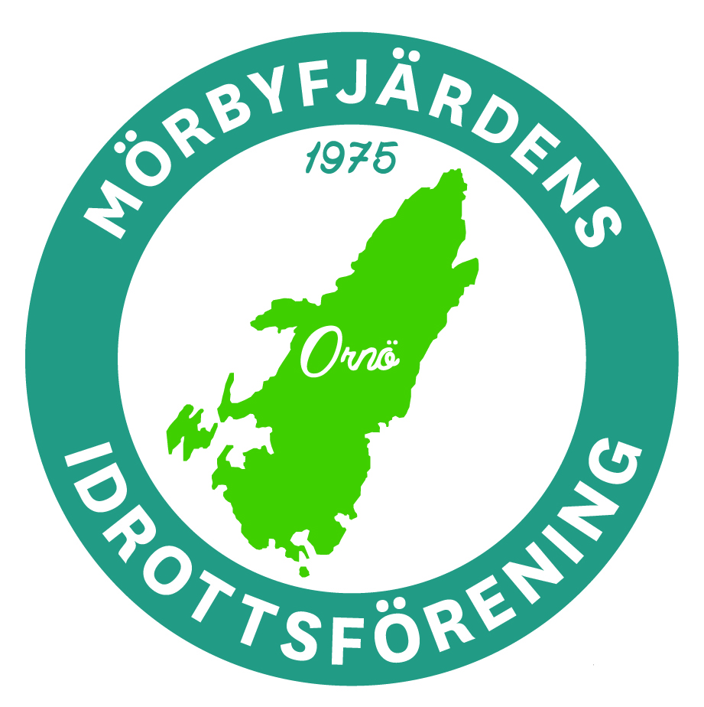
Information och samtycke GDPR
Med anledning av den nya europeiska dataskyddsförordningen 2018

- MIF samlar in kontaktuppgifter och ibland personnummer på medlemmar för att vi behöver uppgifterna till vårt medlemsregister så att vi kan kontakta dig kring föreningens verksamhet. Vi använder också uppgifterna för att rapportera till riksförbundet
- Vi spar uppgifterna så länge du är medlem och därefter så länge vi är rapporteringsskyldiga för t ex stöd.
Vi publicerar och arkiverar också vissa personuppgifter i resultatlistor och annan dokumentation från föreningens verksamhet, som längst till föreningens upplösning
- Vi kan komma att dela dina uppgifter med riksförbund, försäkringsbolag och anslagsgivande myndigheter
- Genom ditt medlemskap i MIF samtycker du (eller som vårdnadshavare till ditt barns medlemskap) till att vi samlar dessa personuppgifter om dig eller ditt barn. Om du vill avsluta ditt medlemskap raderas dina uppgifter. Detta gör du enklast genom att kontakta ordförande i styrelsen.

